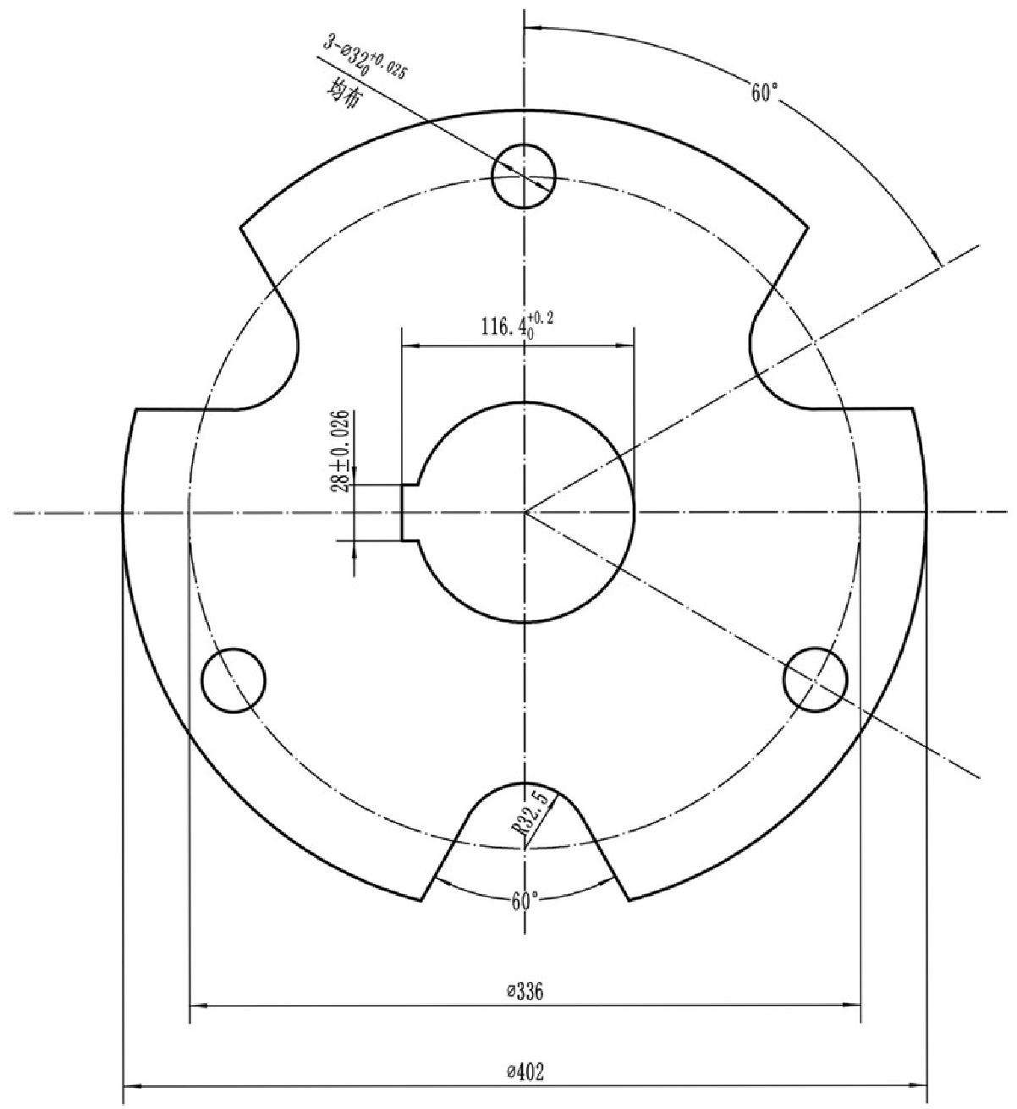

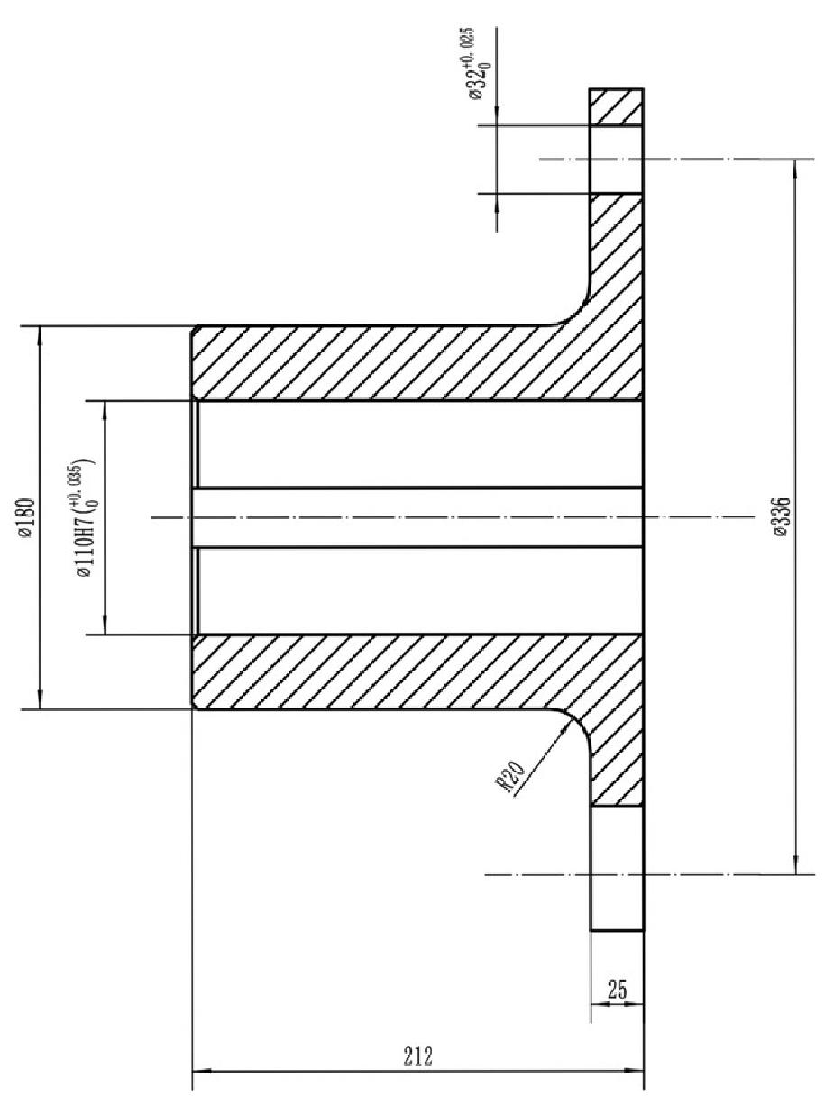

设计 2022/07/14标准化

审核

工艺 批准

402膜片半联

HC220714-01膜片半联

阶段标记 重量 比例

1:4.5

共 张 第 张